UNIP – UNIVERSIDADE PAULISTA
análise e desenvolvimento de sistemas

Breno Pereira Queiroz
Gustavo Henry Oliveira Costa
Henrique Perez Duarte
Natan Rodrigues Araujo
Rodrigo Ramos Spinola
Willian Kauan de Oliveira

Sistema Integrado para Gestão de Chamados e Suporte Técnico Baseado em IA

SÃO JOSÉ DO RIO PRETO-SP
2025
Breno Pereira Queiroz
Gustavo Henry Oliveira Costa
Henrique Perez Duarte
Natan Rodrigues Araujo
Rodrigo Ramos Spinola
Willian Kauan de Oliveira

Sistema Integrado para Gestão de Chamados e Suporte Técnico Baseado em IA

Projeto Integrado Multidisciplinar apresentado a Universidade Paulista como requisito parcial para obtenção do grau de Análise e desenvolvimento de sistemas.

Orientador: Prof. Jonathan Gustavo Rogeri

SÃO JOSÉ DO RIO PRETO-SP
2025
Resumo
Este trabalho tem como objetivo desenvolver um sistema de gestão de chamados com o uso de Inteligência Artificial (IA), voltado para empresas de médio porte. A proposta busca tornar o atendimento técnico mais eficiente, utilizando a automação para organizar e direcionar os chamados, além de oferecer sugestões de solução. O desenvolvimento envolve desde o levantamento dos requisitos, criação do banco de dados, elaboração dos protótipos, até os diagramas UML e a implantação do sistema. O projeto também oferece relatórios que ajudam os gestores a acompanhar o desempenho da equipe e identificar problemas mais recorrentes. Além disso, o sistema foi pensado para estar alinhado às exigências da Lei Geral de Proteção de Dados (LGPD), garantindo a privacidade e segurança das informações dos usuários.
Palavras-chave: Gestão de chamados, Inteligência Artificial, Suporte Técnico, LGPD.

Abstract
This project aims to develop a call management system using Artificial Intelligence (AI), designed for medium-sized companies. The main goal is to improve technical support by automating the process of organizing, classifying, and routing tickets, as well as suggesting possible solutions. The development includes steps such as requirements analysis, database design, screen prototypes, UML diagrams, and system deployment. The system also provides management reports to help track team performance and identify the most frequent issues. Furthermore, it follows the rules of the Brazilian General Data Protection Law (LGPD), ensuring the security and privacy of user data.
Keywords: Call Management, Artificial Intelligence, Technical Support, LGPD.

Sumário

1 INTRODUÇÃO 7
2 CENÁRIO DETALHADO 8
2.1 Regras do Negócio 8
2.2 Análise de Soluções Disponíveis no Mercado 9
2.3 Referencial Teórico 9
2.4 Glossário 11
2.5 Ciclo de Vida de Desenvolvimento de Software 12
3 REQUISITOS DO SISTEMA 13
3.1 Requisitos dos Usuários 13
4 REQUISITOS FUNCIONAIS E NÃO FUNCIONAIS 14
4.1 Requisitos Funcionais 14
4.2 Requisitos Não Funcionais 14
5 PROTÓTIPOS DE TELAS 15
5.1 Tela de Login 15
5.2 Tela de Primeiro Acesso 16
5.3 Tela de Redefinição de Senha 17
5.4 Tela Inicial do Usuário 17
5.5 Tela de Detalhamento de Ticket Aberto 18
5.6 Tela de Detalhamento de Ticket Aceito 19
5.7 Tela de Detalhamento de Ticket Finalizado 20
5.8 Tela de Detalhamento de Ticket Cancelado 20
5.9 Tela de Abertura de Chamado 21
5.10 Tela de Assistência por Inteligência Artificial 22
5.11 Tela de Chat 23
5.12 Tela de Perfil do Usuário 24
5.13 Interface Desktop para Profissional 26
5.13.1 Telas de Acesso 26
5.13.2 Tela Inicial 26
5.13.4 Tela de Ticket Aceito 27
5.13.5 Tela de Finalização de Ticket 28
5.13.6 Telas de Chat, Perfil e Edição de Perfil 29
5.14 Interface Web do Administrador (ADM) 31
5.14.1 Telas de Acesso 31
5.14.2 Tela Inicial 33
5.14.3 Tela de Tickets 33
5.14.4 Tela de Usuários 34
5.14.5 Tela de Perfil 36
5.14.6 Tela de Chat 38
6 CASOS DE USO 38
6.1 Atores do Sistema 39
6.2 Diagrama de Casos de Uso 39
6.3 Descrição dos Principais Casos de Uso 39
6.3.1 Caso de Uso: Abrir Chamado 39
6.3.2 Caso de Uso: Atender Chamado 40
6.3.3 Caso de Uso: Gerar Relatórios 40
7 DIAGRAMAS 41
7.1 Diagrama de Classes 41
7.2 Diagrama de Sequência – Visão Geral 42
7.3 Diagrama de Sequência – Login 42
7.4 Diagrama de Sequência – Abertura de Chamado 43
7.5 Diagrama de Sequência – Geração de Relatório 44
7.6 Diagrama de Sequência – Sugestão de Solução via IA 45
7.7 Diagrama de Implantação 45
7.8 Estrutura de Instalação do Sistema 46
8 MODELAGEM DE DADOS 47
8.1 Diagrama Entidade-Relacionamento (DER) 48
8.2 Dicionário de Dados 49
8.3 Geração do Script de Criação do Banco de Dados 50
9 Implementação e Testes 51
9.1 Criação do Banco de Dados 51
9.2 Dados Iniciais e Roteiros de Teste 52
9.3 Homologação do Sistema 53
9.4 Planilha para Testes 53
10 Manual de Uso do Sistema 54
10.1 Introdução 54
10.2 Manual de Uso – Aplicativo Mobile (Usuário Final) 54
10.2.1 Acesso ao Sistema 54
10.2.2 Abertura de Chamado 54
10.2.3 Acompanhamento de Chamados 55
10.3 Manual de Uso – Sistema Desktop (Técnico de Suporte) 55
10.3.1 Acesso ao Sistema 55
10.3.2 Gerenciamento de Chamados 55
10.3.3 Atendimento e Encerramento 56
10.3.4 Acesso ao Histórico 56
10.4 Manual de Uso – Portal Web (Administrador) 56
10.4.1 Acesso ao Painel 56
10.4.2 Gerenciamento de Usuários 56
10.4.3 Relatórios Gerenciais 57
10.4.4 Configurações do Sistema 57
10.5 Consideraçào de Uso do Sistema 57
11 RELATÓRIOS DE GESTÃO 58
11.1 Relatórios Operacionais e de Negócios 58
11.2 Relatórios de Análise de Mercado 59
11.3 Relatórios de Desempenho dos Funcionários (Recursos Humanos) 59
11.4 Considerações de RELATÓRIOS DE GESTÃO 60
12 CONSIDERAÇÕES FINAIS do PIM 61
Referencial Bibliográfico 63

1 INTRODUÇÃO
Atualmente, muitas empresas dependem cada vez mais da tecnologia para manter suas operações funcionando de forma organizada. Nesse cenário, ter um sistema eficiente para gerenciar chamados técnicos faz toda a diferença, pois permite acompanhar as solicitações, definir prioridades e garantir que os problemas sejam resolvidos com mais rapidez.
Este projeto tem como proposta criar um sistema de chamados com apoio da Inteligência Artificial, que ajuda na triagem, no encaminhamento e até na sugestão de soluções para os problemas mais comuns. A ideia é facilitar o trabalho tanto dos técnicos quanto dos colaboradores que precisam de suporte.
O desenvolvimento foi feito utilizando a linguagem C# com a arquitetura MVC e banco de dados SQL Server. Todas as etapas foram seguidas, desde a análise de requisitos, passando pela modelagem do banco, criação de protótipos, diagramas e testes do sistema. Outro ponto importante foi garantir que o projeto estivesse adequado às regras da LGPD, protegendo os dados dos usuários.
Com isso, esperamos entregar uma solução que ajude empresas de médio porte a tornarem seu atendimento técnico mais ágil, organizado e seguro.

2 CENÁRIO DETALHADO

2.1 Regras do Negócio
O sistema proposto será implementado no setor de Tecnologia da Informação (TI) de uma empresa de médio porte, que atualmente enfrenta um elevado volume de chamados técnicos. A proposta visa organizar e agilizar o atendimento interno por meio da automatização de processos.
As principais regras de negócio são:
- Todos os chamados deverão ser abertos exclusivamente por usuários autenticados no sistema;
- A triagem dos chamados será realizada por meio de Inteligência Artificial (IA), com base na prioridade atribuída pelo solicitante;
- O sistema encaminhará automaticamente os chamados para o técnico mais disponível e qualificado;
- Todo o histórico de chamados será armazenado para futuras análises de recorrência e sugestões preditivas;
- Chamados classificados como sensíveis terão acesso restrito ao solicitante e ao técnico designado;
- O prazo máximo de resposta será de até 24 horas para chamados de prioridade média e de até 4 horas para prioridade alta.

2.2 Análise de Soluções Disponíveis no Mercado
Diversas ferramentas de gestão de chamados estão disponíveis no mercado, com diferentes níveis de complexidade, integração e custo. Abaixo, destacam-se algumas das mais relevantes:
- Zendesk: plataforma consolidada que oferece automação de atendimento, suporte multicanal e integração com sistemas externos. Possui recursos avançados, mas seu custo pode ser proibitivo para empresas de médio porte.
- Freshdesk: destaca-se pela usabilidade e funcionalidades baseadas em IA, além de permitir atendimento por e-mail, chat e redes sociais.
- ServiceNow: amplamente utilizado por grandes corporações, permite integração com fluxos de processos de TI, mas exige investimentos mais altos em implantação e licenciamento.
O sistema proposto neste trabalho diferencia-se por oferecer uma solução personalizada e acessível, com recursos essenciais para a realidade de empresas médias. A adoção da IA para triagem e sugestão de soluções, somada à conformidade com a Lei Geral de Proteção de Dados (LGPD), representa uma vantagem significativa frente às soluções genéricas disponíveis.

2.3 Referencial Teórico
O desenvolvimento de sistemas de software exige uma base sólida em conceitos teóricos que garantem qualidade, segurança e eficiência no produto final. Este projeto se apoia em quatro pilares principais: Engenharia de Software, Modelagem de Dados, Inteligência Artificial e Sistemas de Informação.
A Engenharia de Software é a área responsável por aplicar princípios de engenharia no desenvolvimento de sistemas de qualidade, funcionando como um processo estruturado que envolve desde o levantamento de requisitos até os testes e manutenção. De acordo com Pressman (2016), a Engenharia de Software busca produzir software confiável e eficiente, seguindo metodologias bem definidas e estruturadas, como o ciclo de vida de desenvolvimento. Esse ciclo organiza as atividades em etapas, como planejamento, análise, projeto, codificação, testes, implantação e manutenção, garantindo que o software atenda às necessidades dos usuários e dos negócios.
A Modelagem de Dados é um dos pilares essenciais para garantir que as informações manipuladas pelo sistema estejam organizadas, seguras e acessíveis de forma eficiente. Segundo Guedes (2012), a modelagem de dados permite representar as entidades, seus atributos e os relacionamentos entre elas, facilitando a criação de bancos de dados robustos, com integridade e consistência. Essa prática é fundamental para que os dados possam ser recuperados, manipulados e protegidos de maneira eficaz dentro do sistema.
A Inteligência Artificial (IA) é uma área da computação que tem como objetivo desenvolver sistemas capazes de simular comportamentos inteligentes, como aprendizado, raciocínio e tomada de decisão. De acordo com Laudon e Laudon (2016), a IA permite que sistemas aprendam a partir de dados históricos e melhorem seus resultados ao longo do tempo. No contexto deste projeto, a IA é aplicada para realizar a triagem automática dos chamados e sugerir soluções baseadas em problemas já resolvidos anteriormente, tornando o atendimento mais ágil e eficiente.
A utilização da UML (Unified Modeling Language) e dos padrões de projeto também é indispensável no desenvolvimento de sistemas modernos. Conforme Bezerra (2007), a UML oferece uma forma visual e padronizada de representar os aspectos funcionais e estruturais de um sistema, facilitando a comunicação entre desenvolvedores, analistas e clientes. Complementando, Larman (2007) destaca que os padrões de projeto aplicados junto à modelagem orientada a objetos promovem clareza, reutilização de código e facilitam a manutenção, além de contribuírem para o desenvolvimento de sistemas escaláveis e bem estruturados.
Dessa forma, os fundamentos teóricos abordados são indispensáveis para o desenvolvimento do Sistema de Gestão de Chamados com apoio de Inteligência Artificial, garantindo não só uma implementação tecnicamente robusta, mas também alinhada às boas práticas do mercado e às exigências legais, como a Lei Geral de Proteção de Dados (LGPD).

2.4 Glossário
- Algoritmo de IA: Conjunto de instruções programadas que permitem a uma máquina realizar tarefas específicas, como reconhecimento de padrões e tomada de decisões com base em aprendizado de dados;
- Atendimento automatizado: Processo em que o atendimento é realizado por sistemas automáticos, como chatbots e assistentes virtuais, sem intervenção humana direta;
- Chatbot: Sistema automatizado, baseado em IA, que simula uma conversa com o usuário, respondendo a dúvidas frequentes e orientando o uso do serviço;
- Chamado de suporte técnico: Solicitação formal de assistência ou resolução de problemas técnicos feita por usuários de um sistema, acompanhada por uma equipe especializada;
- IA (Inteligência Artificial): Área da ciência da computação que desenvolve sistemas capazes de executar tarefas que normalmente exigem inteligência humana;
- Interface de Usuário (UI): Elemento que permite a interação entre o usuário e o sistema, geralmente por meio de páginas ou telas de acesso;
- Machine Learning (Aprendizado de Máquina): Subcampo da IA que utiliza algoritmos para permitir que sistemas aprendam e melhorem com a experiência;
- Plataforma de suporte técnico: Sistema que gerencia o processo de atendimento ao cliente, da abertura até a resolução de chamados;
- SLA (Service Level Agreement): Acordo de nível de serviço que define prazos e padrões para o atendimento técnico, formalizando as responsabilidades entre cliente e prestador.

2.5 Ciclo de Vida de Desenvolvimento de Software
O ciclo de vida do desenvolvimento do Sistema Integrado para Gestão de Chamados e Suporte Técnico Baseado em IA segue o modelo tradicional do Software Development Life Cycle (SDLC), com adaptações para incorporar funcionalidades baseadas em IA. As etapas são descritas a seguir:
- Planejamento: Definição dos objetivos do sistema, incluindo automação do atendimento e categorização inteligente de chamados. São identificados os requisitos técnicos, como integração com plataformas de comunicação (chat, e-mail etc.) e conformidade com a LGPD;
- Análise de Requisitos: Levantamento detalhado dos requisitos funcionais e não funcionais, com foco na aplicação de algoritmos de aprendizado de máquina e nas expectativas de segurança, desempenho e experiência do usuário;
- Projeto do Sistema: Desenvolvimento da arquitetura do sistema, considerando banco de dados, estrutura de frontend e backend, e tecnologias de IA a serem utilizadas. Escalabilidade e eficiência são aspectos fundamentais nesta etapa;
- Desenvolvimento: Implementação do sistema, com codificação das interfaces de usuário e funcionalidades de backend, incluindo a integração com ferramentas externas como chatbots e canais de comunicação automatizados.

3 REQUISITOS DO SISTEMA

3.1 Requisitos dos Usuários
O sistema proposto deverá atender a três perfis de usuários: colaboradores, técnicos de suporte e gestores. Cada grupo possui demandas específicas, detalhadas a seguir:
- Colaboradores:
- Acesso ao sistema via desktop, mobile e navegador web;
- Capacidade de abrir chamados com descrição, prioridade e anexos;
- Acompanhamento em tempo real do status do chamado;
- Recebimento de notificações por e-mail ou pelo próprio sistema;
- Interface simples e acessível, sem necessidade de conhecimento técnico.
- Técnicos de Suporte:
  - Visualização de chamados atribuídos com possibilidade de filtragem por prioridade, categoria e data;
  - Registro de soluções e comunicação com o usuário via sistema;
  - Acesso ao histórico de chamados;
  - Notificações automáticas quando um novo chamado for direcionado.
- Gestores:
  - Acesso a relatórios gerenciais com indicadores estratégicos;
  - Visualização de métricas como tempo médio de resolução, reincidência de problemas e desempenho dos técnicos;
  - Controle sobre os perfis de usuários e permissões;
  - Capacidade de exportar dados em formato PDF ou Excel.

4 REQUISITOS FUNCIONAIS E NÃO FUNCIONAIS

4.1 Requisitos Funcionais
Os requisitos funcionais descrevem as funcionalidades que o sistema deve executar. São eles:
- RF01 – Permitir que usuários realizem login com autenticação segura;
- RF02 – Permitir abertura de chamados com campos obrigatórios de categoria, prioridade e descrição;
- RF03 – Realizar triagem automática dos chamados utilizando IA;
- RF04 – Encaminhar automaticamente chamados aos técnicos disponíveis;
- RF05 – Permitir que técnicos adicionem comentários e soluções aos chamados;
- RF06 – Permitir que gestores visualizem relatórios e indicadores;
- RF07 – Armazenar e manter o histórico de chamados;
- RF08 – Permitir a avaliação do atendimento por parte do colaborador;
- RF09 – Permitir notificações por e-mail e dentro do sistema;
- RF10 – Registrar logs de atividades para auditoria.

4.2 Requisitos Não Funcionais
Os requisitos não funcionais referem-se a qualidades que o sistema deve apresentar, como desempenho, segurança e usabilidade.
- RNF01 – Desempenho: o sistema deve carregar a interface inicial em até dois segundos após o login;
- RNF02 – Segurança: todos os dados devem ser criptografados em repouso e em trânsito;
- RNF03 – Usabilidade: a interface deve ser intuitiva, com linguagem clara e acessível a usuários não técnicos;
- RNF04 – Escalabilidade: o sistema deve permitir crescimento futuro com múltiplos usuários simultâneos;
- RNF05 – Disponibilidade: o sistema deve estar disponível 99% do tempo durante o horário comercial;
- RNF06 – Compatibilidade: o sistema deve ser compatível com os navegadores Google Chrome, Mozilla Firefox e Microsoft Edge;
- RNF07 – Conformidade com a LGPD: garantir a privacidade dos dados dos usuários e permitir exclusão de dados mediante solicitação.

5 PROTÓTIPOS DE TELAS

5.1 Tela de Login
A tela de login é a primeira interface apresentada ao usuário. Para o primeiro acesso, deve-se clicar em “Primeiro acesso >”. Caso já possua uma conta, o usuário deve inserir seu e-mail e senha e pressionar o botão “Entrar”.
Se o usuário esquecer sua senha, deve selecionar a opção “Esqueceu sua senha?” para iniciar o processo de redefinição.

Imagem 1
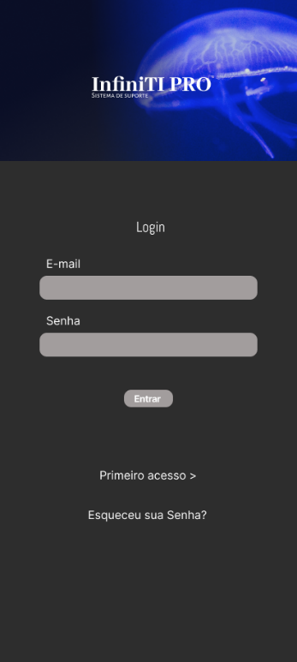
Fonte: Elaborado pelo autor.

5.2 Tela de Primeiro Acesso
Nesta tela, o usuário informa o número de matrícula fornecido pelo administrador, cria uma nova senha, confirma a senha e clica em “Entrar” para acessar o sistema pela primeira vez.

Imagem 2
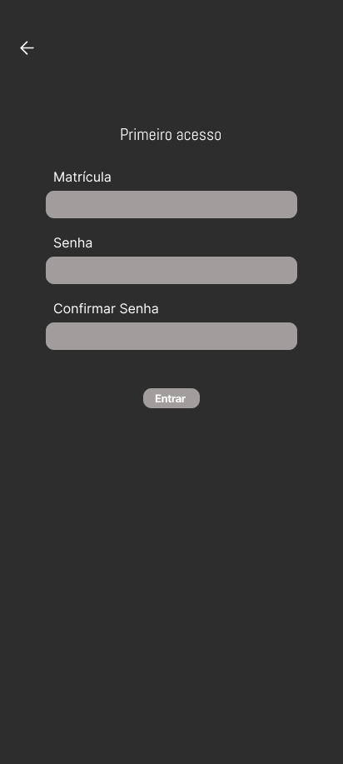
Fonte: Elaborado pelo autor.

5.3 Tela de Redefinição de Senha
Caso o usuário tenha esquecido sua senha, poderá informá-la juntamente com a matrícula, criar uma nova senha e confirmá-la. Após isso, deve clicar em “Entrar” para realizar o login.

Imagem 3
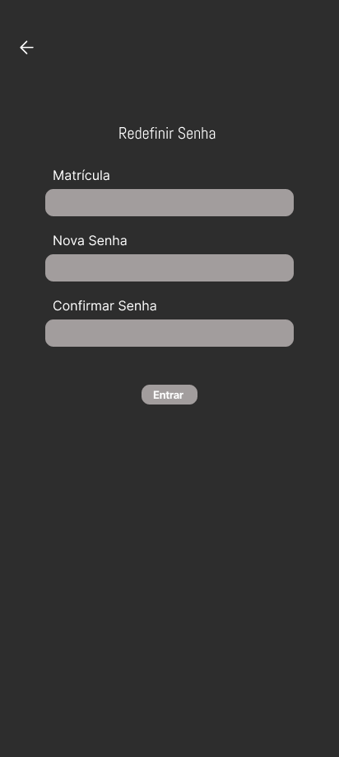
Fonte: Elaborado pelo autor.

5.4 Tela Inicial do Usuário
Esta é a tela principal da interface do usuário, onde são exibidos os tickets com seus respectivos status:
- Aberto: Ticket aguardando atendimento;
- Aceito: Ticket atribuído a um profissional;
- Finalizado: Chamado resolvido;
- Cancelado: Ticket encerrado pelo usuário.
Ao clicar em um ticket, seus detalhes são exibidos. O usuário pode ainda abrir um novo chamado clicando no ícone “+”, acessar seu perfil pelo ícone Avatar, ou abrir conversas por meio do ícone Chat.

Imagem 4
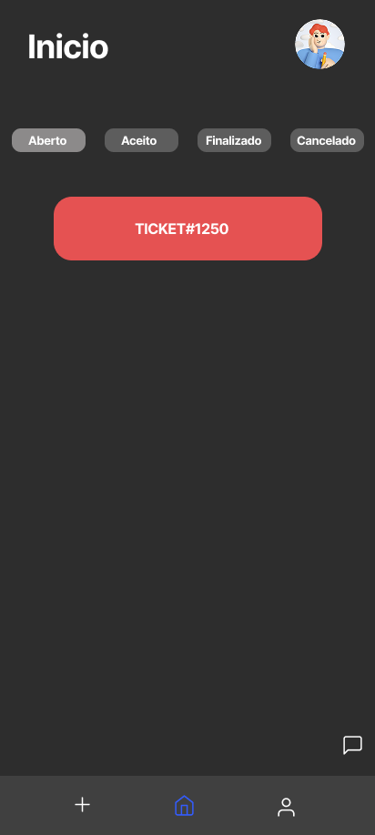
Fonte: Elaborado pelo autor.

5.5 Tela de Detalhamento de Ticket Aberto
Nesta tela, o usuário pode editar ou cancelar um ticket, desde que ele ainda não tenha sido aceito por um profissional.

Imagem 5
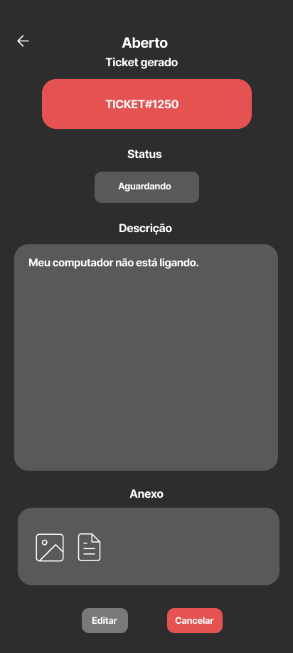
Fonte: Elaborado pelo autor.

5.6 Tela de Detalhamento de Ticket Aceito
Apresenta o profissional responsável pelo chamado, além do status e dos detalhes do ticket.

Imagem 6
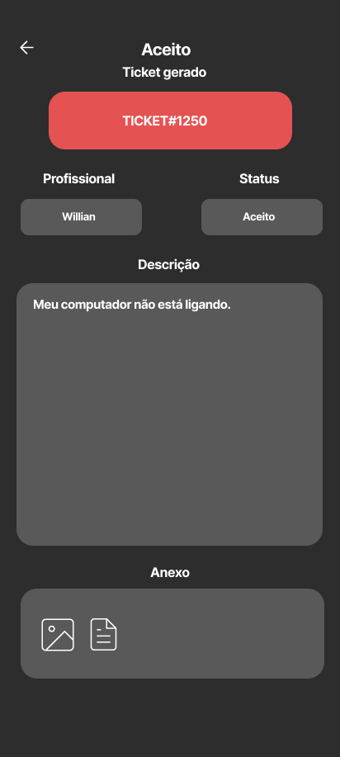
Fonte: Elaborado pelo autor.

5.7 Tela de Detalhamento de Ticket Finalizado
O usuário pode visualizar um resumo do atendimento realizado. O botão “Profissional” exibe as ações tomadas na resolução do chamado.

Imagem 7
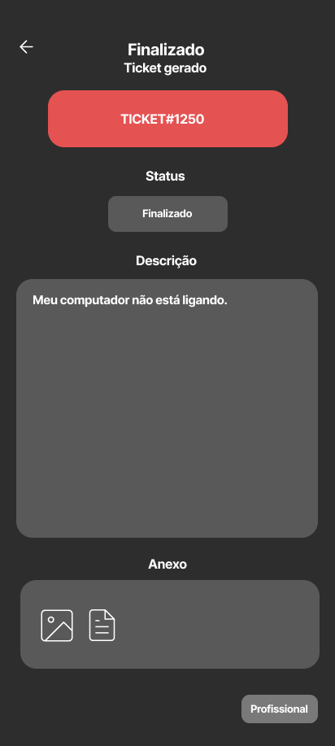
Fonte: Elaborado pelo autor.

5.8 Tela de Detalhamento de Ticket Cancelado
Exibe os detalhes do chamado cancelado e, por meio do botão “Informações”, mostra o motivo do cancelamento.

Imagem 8
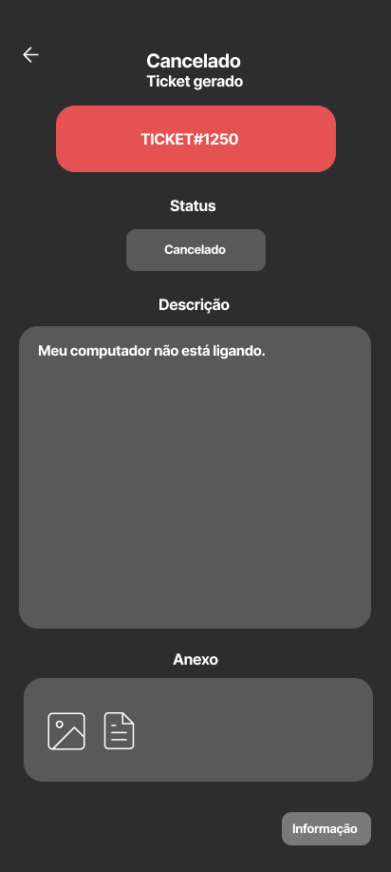
Fonte: Elaborado pelo autor.

5.9 Tela de Abertura de Chamado
Nesta tela, o usuário descreve o problema e pode anexar arquivos. Inicialmente, o ticket é exibido na cor cinza, indicando que o nível de urgência ainda não foi definido. Após o preenchimento, o usuário deve clicar em “Assistência IA”.

Imagem 9
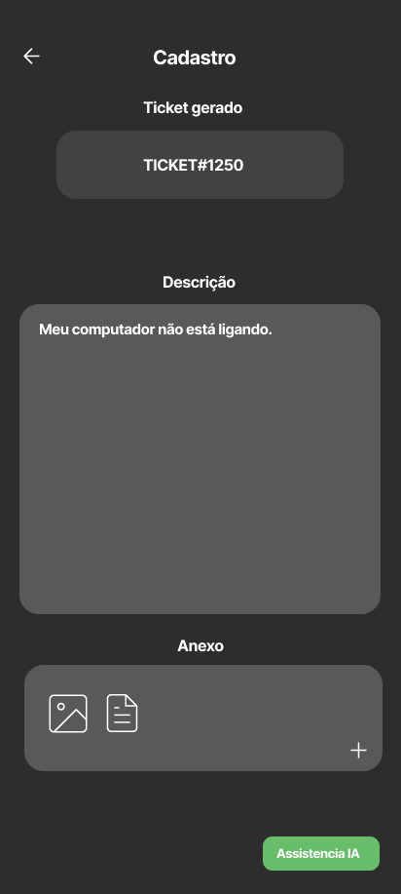
Fonte: Elaborado pelo autor.

5.10 Tela de Assistência por Inteligência Artificial
A IA sugere uma possível solução para o problema. Caso a sugestão resolva a demanda, o usuário deve clicar em “Finalizar”. Se não resolver, pode clicar em “Enviar” para encaminhar o ticket a um profissional. A cor do ticket indica o nível de urgência: vermelho (alta), amarelo (média) e verde (baixa).

Imagem 10
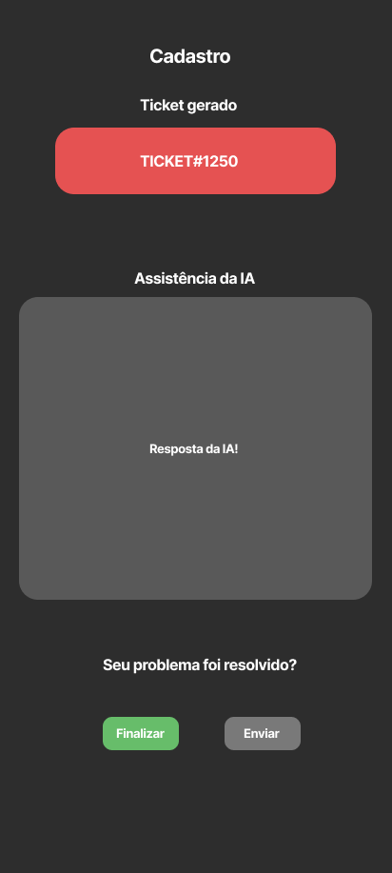
Fonte: Elaborado pelo autor.

5.11 Tela de Chat
Permite a troca de mensagens entre usuários, profissionais e administradores. Ao clicar na conversa desejada, o chat é aberto para visualização e resposta.

Imagem 11
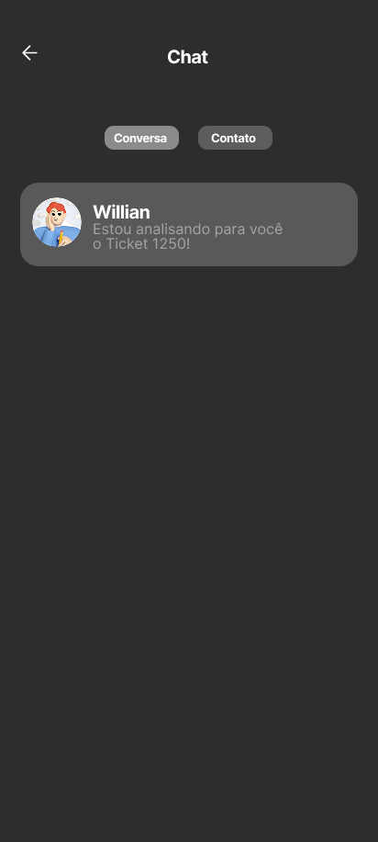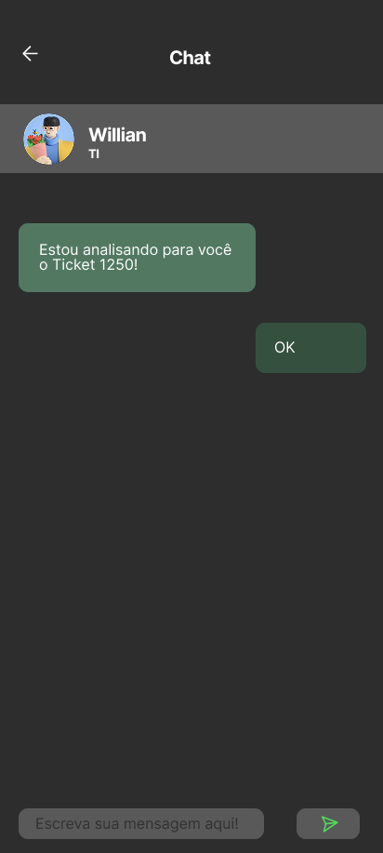
Fonte: Elaborado pelo autor.

5.12 Tela de Perfil do Usuário
Nesta tela, o usuário pode editar sua senha e foto de perfil clicando em “Editar”. Para concluir ou descartar as alterações, utiliza-se os botões “Salvar” ou “Cancelar”, respectivamente.

Imagem 12
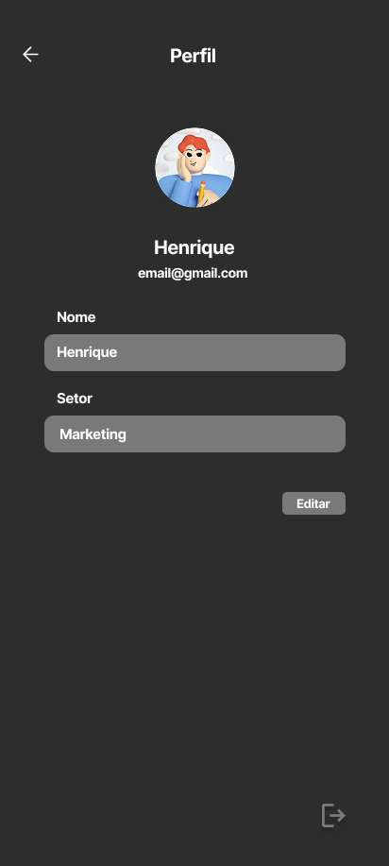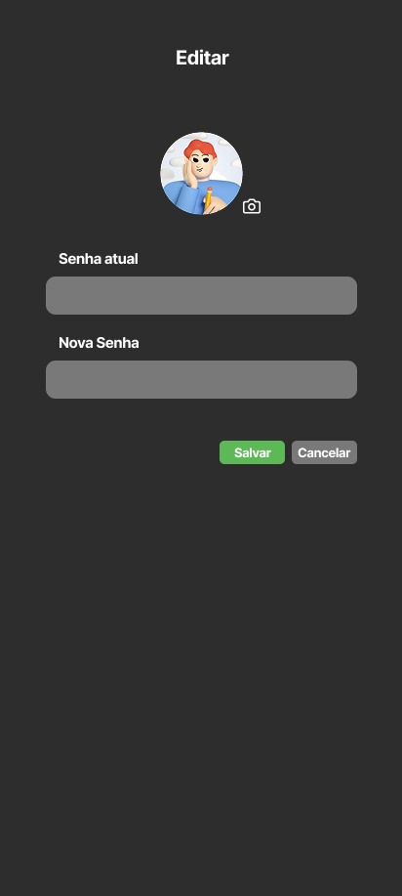

5.13 Interface Desktop para Profissional

5.13.1 Telas de Acesso
As telas de login, primeiro acesso e redefinição de senha da interface desktop seguem o mesmo padrão de usabilidade e layout aplicados na versão mobile voltada ao usuário final. O profissional deve informar sua matrícula e senha para acessar o sistema. No primeiro acesso, deverá cadastrar uma nova senha.
Imagem 13
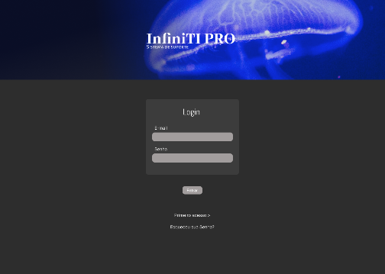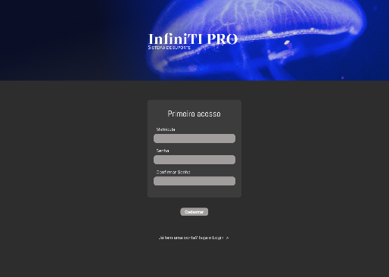
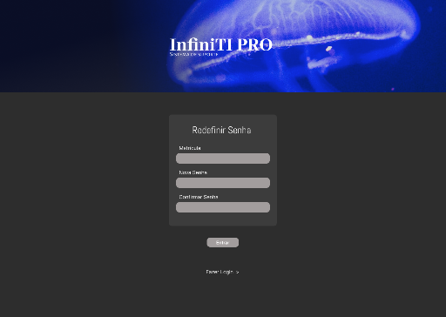
Fonte: Elaborado pelo autor.

5.13.2 Tela Inicial
A tela inicial apresenta o painel de controle do profissional, onde é possível navegar pelas principais funcionalidades por meio do menu lateral esquerdo, que inclui os módulos: Tickets, Chat e Perfil.
Os tickets são organizados por status:
- Aberto: Exibe os chamados ainda não aceitos por nenhum profissional.
- Aceito: Mostra os chamados atribuídos ao profissional logado.
- Finalizado: Lista os chamados já resolvidos.
- Cancelado: Contém os chamados cancelados pelo usuário.
O profissional pode clicar sobre qualquer ticket para visualizar seus detalhes e optar por aceitá-lo.
Imagem 14
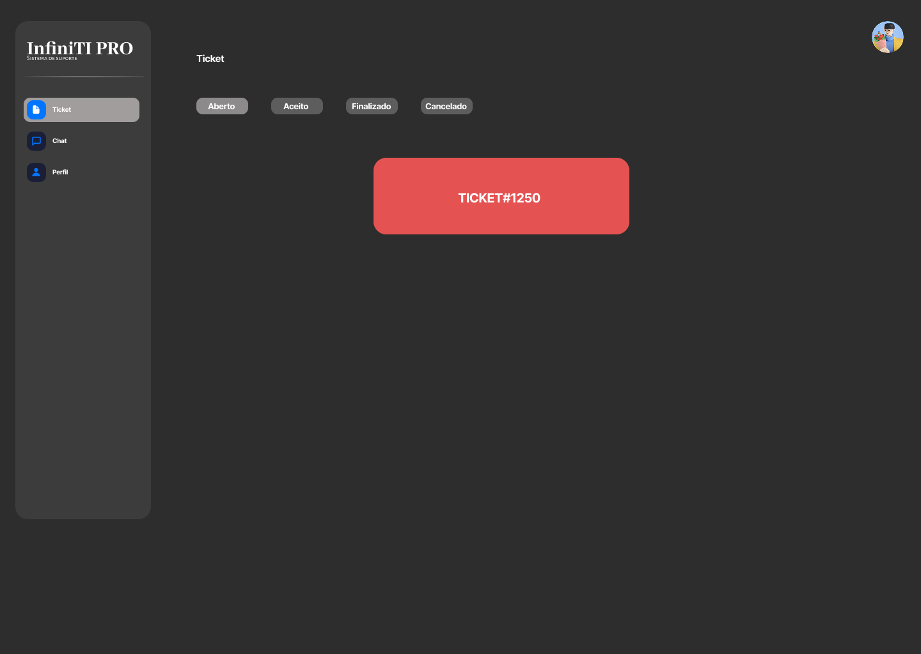
Fonte: Elaborado pelo autor.

5.13.4 Tela de Ticket Aceito
Após aceitar um chamado, o profissional visualiza as informações completas do ticket, com status atualizado. A partir dessa tela, é possível acompanhar o progresso da resolução e registrar ações durante o atendimento.

Imagem 15
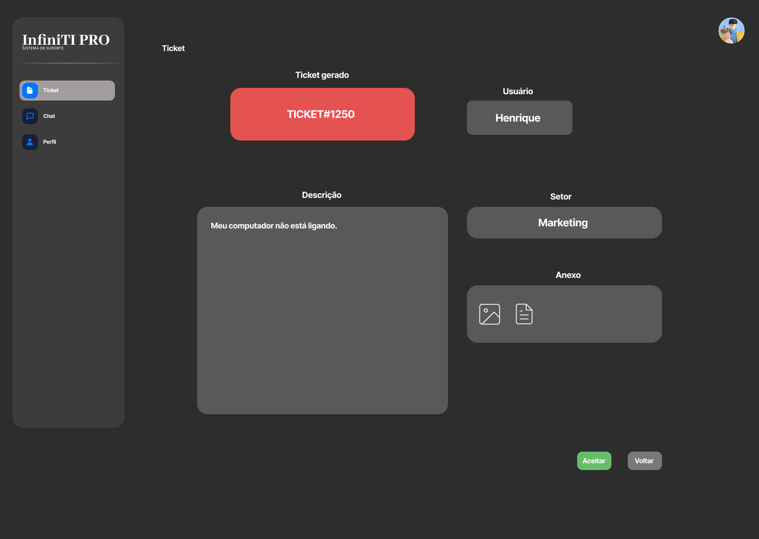
Fonte: Elaborado pelo autor.
Imagem 16
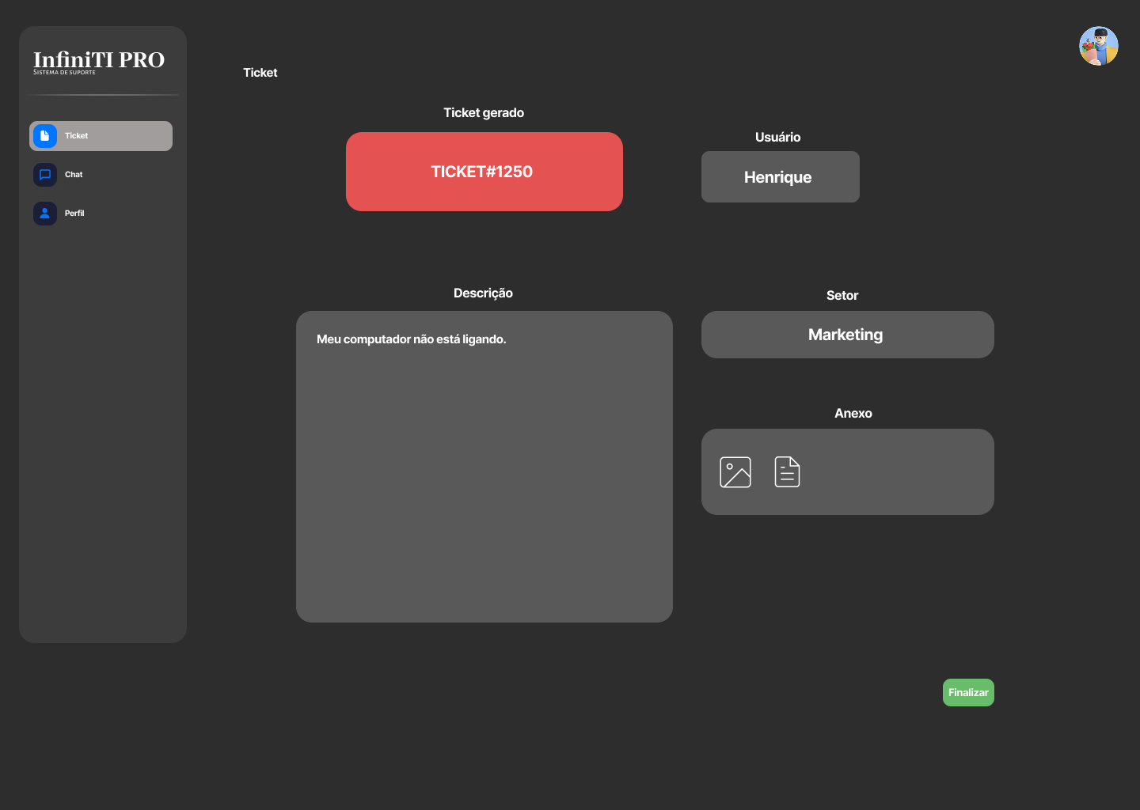
Fonte: Elaborado pelo autor.

5.13.5 Tela de Finalização de Ticket
Após a resolução do problema, o profissional acessa esta tela para registrar um resumo das ações realizadas no chamado. Em seguida, deve clicar em “Finalizar” para encerrar oficialmente o ticket no sistema. Caso deseje revisar os dados ou continuar o atendimento, pode retornar utilizando o botão “Voltar”.
Imagem 17
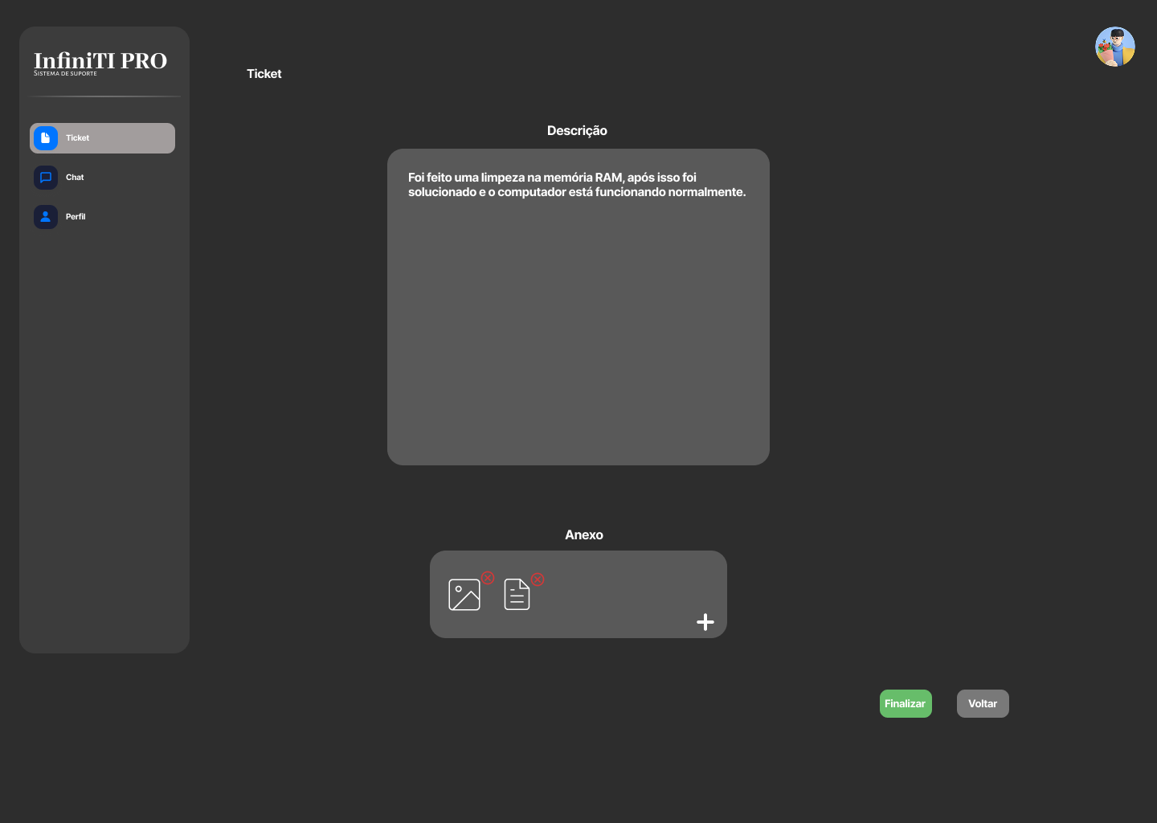
Fonte: Elaborado pelo autor.

5.13.6 Telas de Chat, Perfil e Edição de Perfil
As telas de Chat, Perfil e Editar Perfil mantêm o mesmo padrão de funcionamento da versão mobile utilizada pelos usuários. Na área de perfil, o profissional pode visualizar seus dados e alterar senha e foto de perfil, mediante autenticação. Outras alterações são gerenciadas exclusivamente pelo administrador do sistema.

Imagem 18
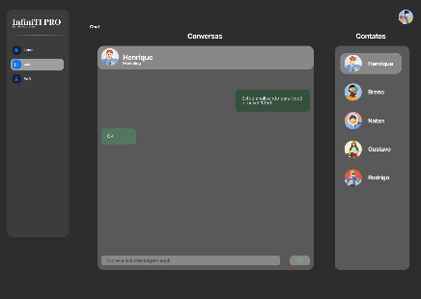
Fonte: Elaborado pelo autor.
Imagem 19
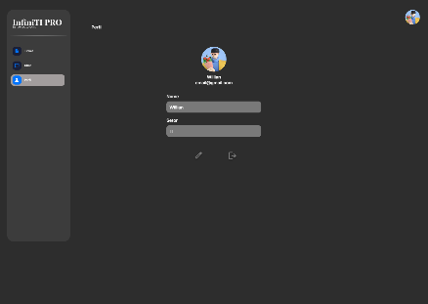
Fonte: Elaborado pelo autor.

Imagem 20
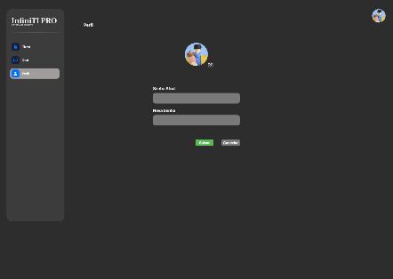
Fonte: Elaborado pelo autor.

5.14 Interface Web do Administrador (ADM)

5.14.1 Telas de Acesso
As telas de login, primeiro acesso e redefinição de senha para o administrador seguem a mesma lógica de usabilidade aplicada aos demais perfis (usuário e profissional). No primeiro acesso, o ADM deve inserir a matrícula fornecida pelo sistema, definir uma nova senha e confirmar o cadastro para efetuar o login.

Imagem 21
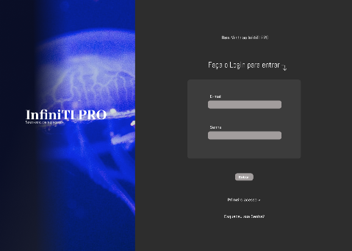
Fonte: Elaborado pelo autor.
Imagem 22
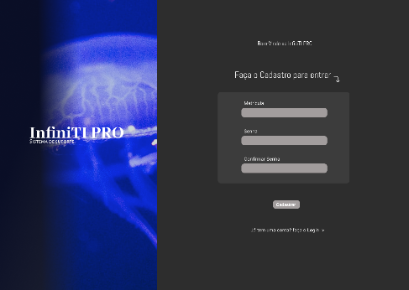
Fonte: Elaborado pelo autor.

Imagem 23
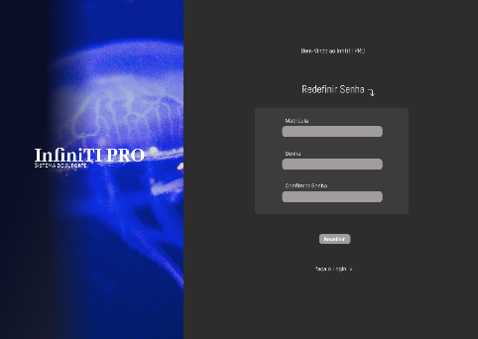
Fonte: Elaborado pelo autor.

5.14.2 Tela Inicial
A tela inicial do administrador apresenta um painel (Dashboard) com informações estatísticas sobre os chamados, como a quantidade total, status e tempo médio de resolução. No menu lateral esquerdo, estão disponíveis todas as funcionalidades administrativas, permitindo navegação rápida e objetiva.

Imagem 24
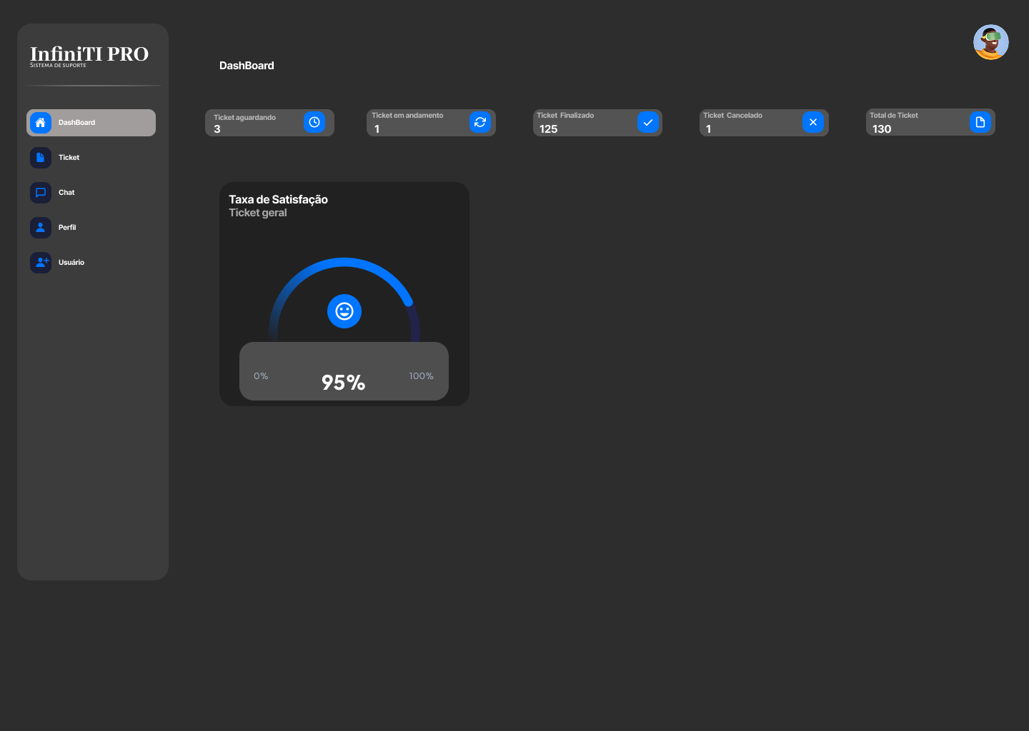
Fonte: Elaborado pelo autor.

5.14.3 Tela de Tickets
Nesta seção, o administrador pode visualizar todos os tickets cadastrados no sistema. Cada chamado pode ser consultado em detalhes ao se clicar sobre ele, permitindo acompanhar o histórico e a movimentação dos chamados sem possibilidade de edição direta.

Imagem 25
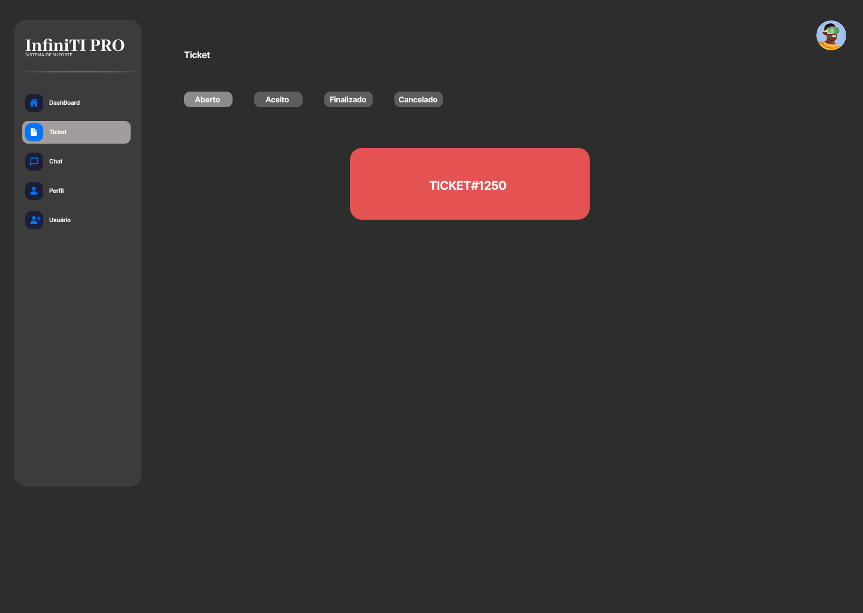
Fonte: Elaborado pelo autor.

5.14.4 Tela de Usuários
Esta funcionalidade permite ao ADM gerenciar os usuários cadastrados no sistema.
- Cadastro de novo usuário: Ao clicar em “Cadastro”, o ADM pode inserir o nome completo, e-mail corporativo e setor do colaborador. A matrícula é gerada automaticamente pelo sistema e exibida no canto superior esquerdo. A finalização do cadastro ocorre ao clicar no botão “Cadastrar”.
- Edição de usuário: Ao acessar a opção de edição, o administrador pode modificar o nome, e-mail corporativo e setor do usuário. As alterações podem ser salvas clicando em “Salvar” ou descartadas por meio do botão “Cancelar”.
- Exclusão de usuário: Para excluir um usuário, o sistema solicita confirmação. O administrador deve clicar em “Sim” para confirmar a exclusão ou em “Cancelar” para interromper o processo.

Imagem 26
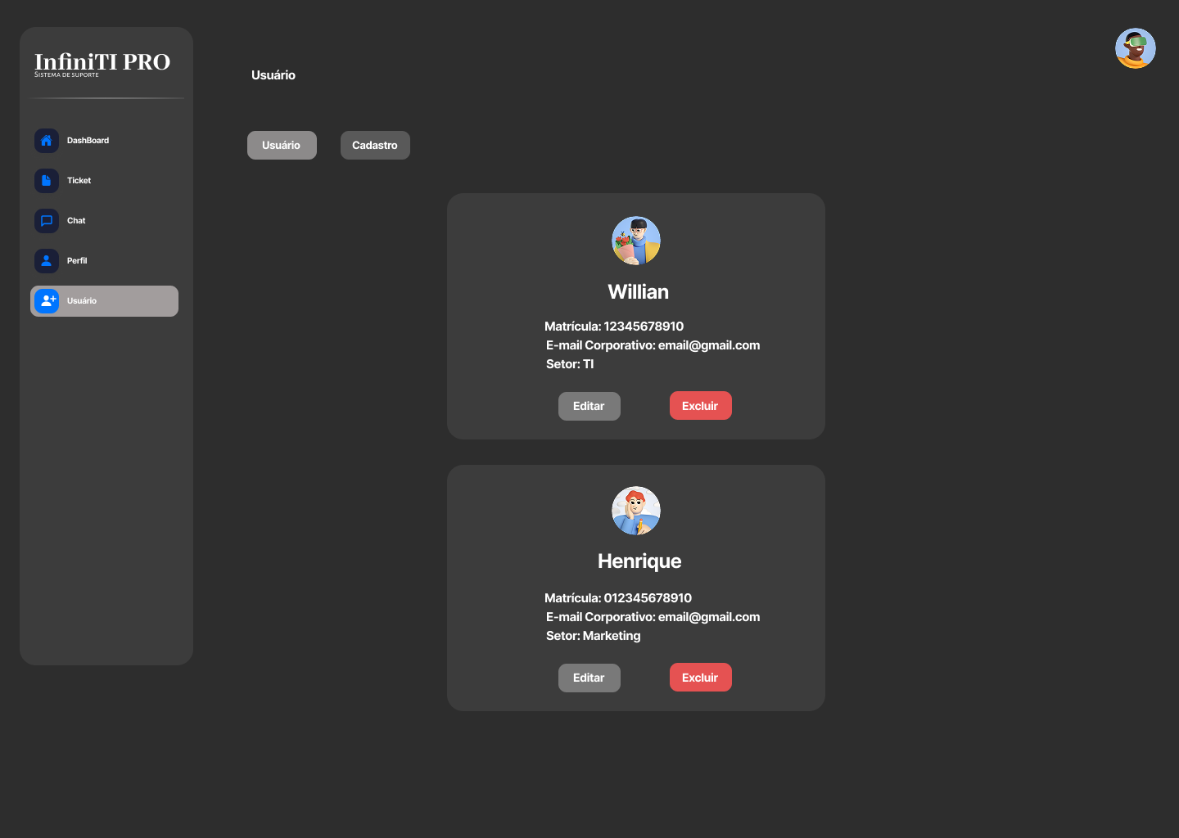
Fonte: Elaborado pelo autor.
Imagem 27
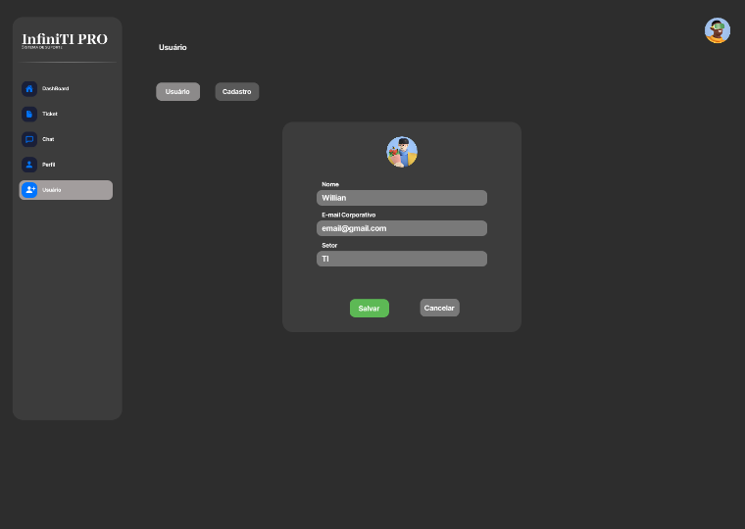
Fonte: Elaborado pelo autor.
Imagem 28
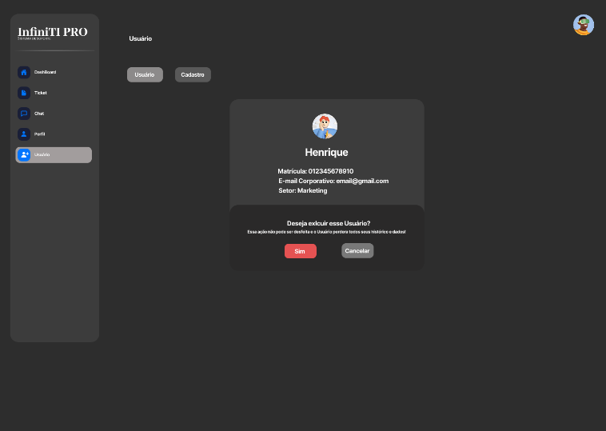
Fonte: Elaborado pelo autor.
Imagem 29
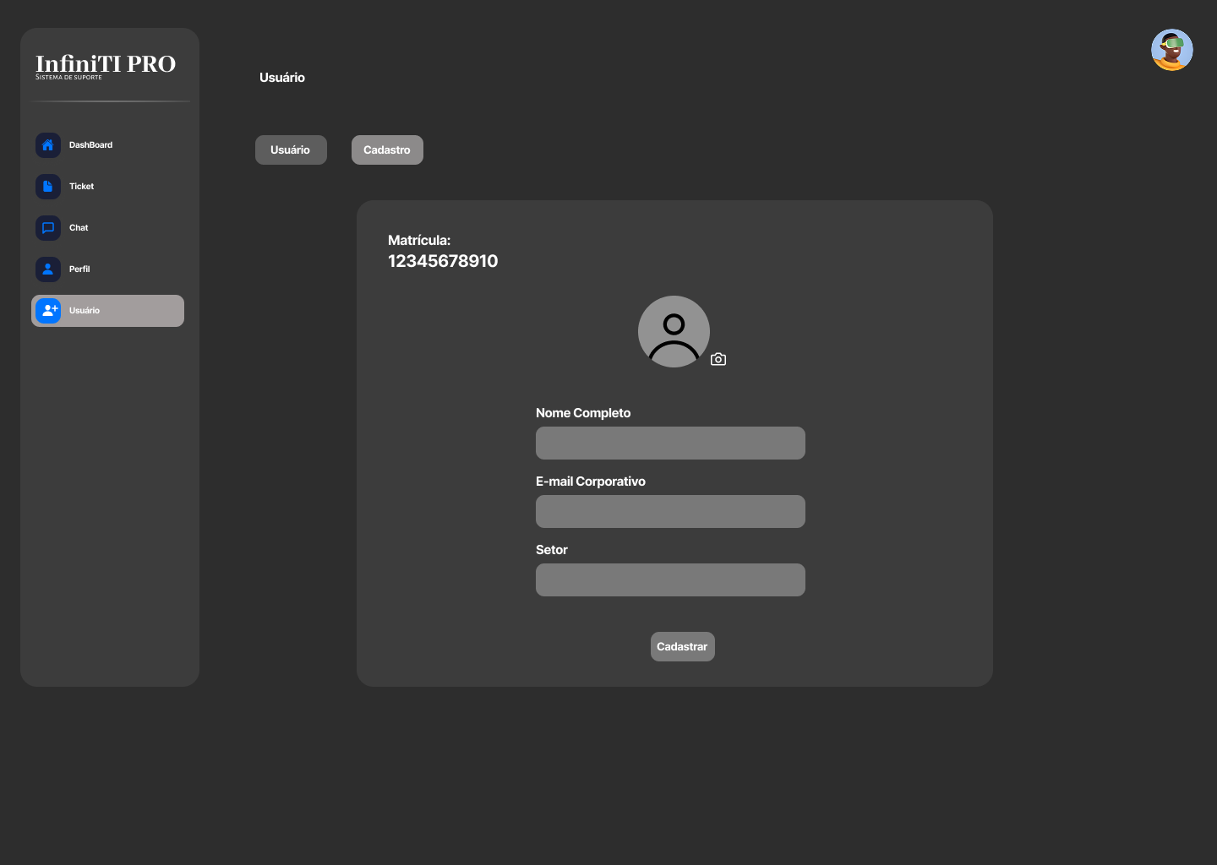
Fonte: Elaborado pelo autor.

5.14.5 Tela de Perfil
Na tela de perfil, o administrador pode visualizar seus dados e realizar alterações em seu nome, senha, matrícula e foto de perfil. As edições são realizadas por meio do botão “Editar” e, posteriormente, podem ser confirmadas com “Salvar” ou desfeitas com “Cancelar”.
Imagem 30
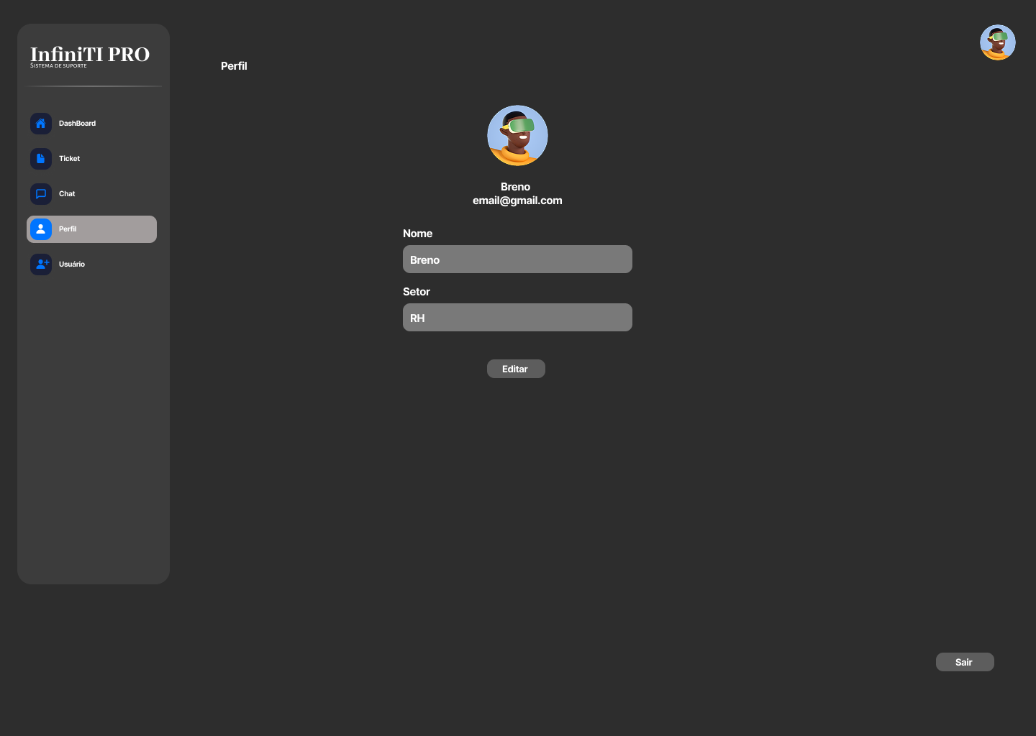
Fonte: Elaborado pelo autor.

Imagem 31
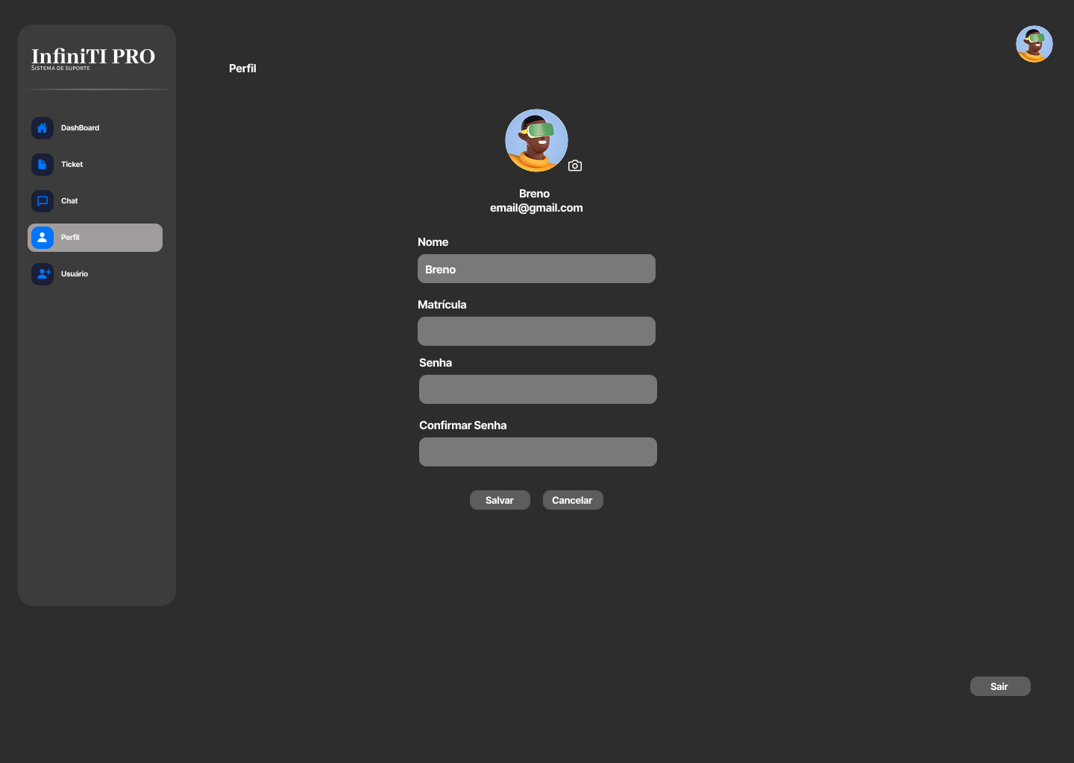
Fonte: Elaborado pelo autor.

5.14.6 Tela de Chat
A funcionalidade de chat permite que o administrador envie e receba mensagens de usuários e profissionais. A navegação e o funcionamento seguem o mesmo padrão adotado nas demais versões da aplicação, garantindo consistência e facilidade de uso.

Imagem 32
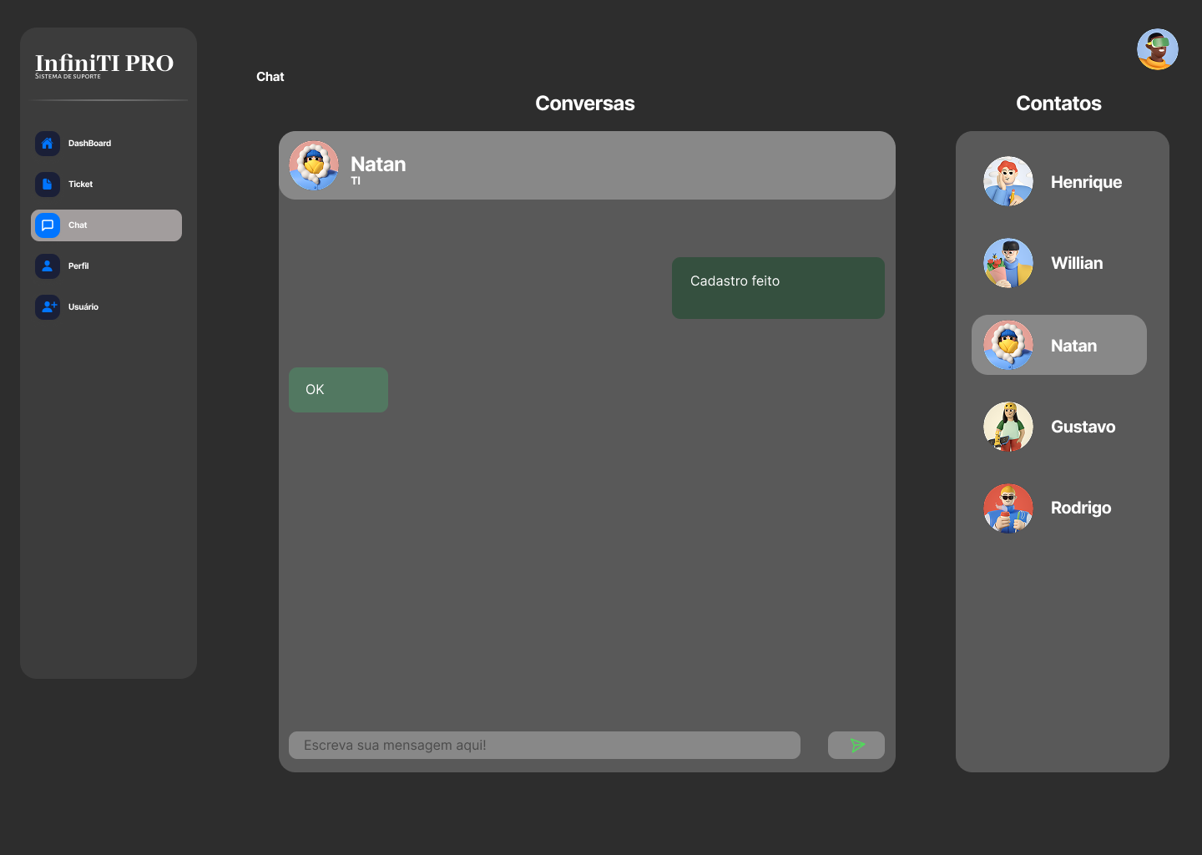
Fonte: Elaborado pelo autor.

6 CASOS DE USO
O modelo de casos de uso tem como objetivo representar as interações entre os usuários do sistema e suas funcionalidades, fornecendo uma visão clara dos processos principais. Os diagramas e descrições foram elaborados com base nas funcionalidades previstas no sistema, atendendo aos três perfis de usuários: colaborador, técnico e gestor.

6.1 Atores do Sistema
- Colaborador: Usuário final que abre chamados e acompanha o atendimento.
- Técnico de Suporte: Profissional responsável pela análise, atendimento e resolução dos chamados.
- Gestor: Responsável pela visualização de relatórios gerenciais e administração de usuários.
- Sistema: Entidade responsável por automatizar processos e interações internas por meio de Inteligência Artificial.

6.2 Diagrama de Casos de Uso
O diagrama geral de casos de uso descreve graficamente as funcionalidades disponíveis para cada ator. Os principais casos de uso identificados são:
- Abrir chamado;
- Visualizar status do chamado;
- Encaminhar chamado (via sistema);
- Atender chamado;
- Registrar solução;
- Gerar relatórios;
- Consultar histórico;
- Avaliar atendimento;
- Gerenciar usuários.

6.3 Descrição dos Principais Casos de Uso

6.3.1 Caso de Uso: Abrir Chamado
- Ator Principal: Colaborador
- Fluxo Principal:
  - O colaborador acessa o sistema e seleciona “Abrir chamado”;
  - Informa os campos obrigatórios: categoria, prioridade e descrição;
  - (Opcional) Anexa arquivos;
  - O sistema registra o chamado e aciona a IA para triagem e sugestão de solução;
  - O colaborador recebe confirmação da abertura do chamado.
- Pré-condição: O usuário deve estar autenticado no sistema.
- Pós-condição: Um novo chamado é registrado e visível para o técnico designado.

6.3.2 Caso de Uso: Atender Chamado
- Ator Principal: Técnico de Suporte
- Fluxo Principal:
  - O técnico acessa a lista de chamados atribuídos;
  - Seleciona um chamado e visualiza sua descrição e anexos;
  - A IA sugere possíveis soluções com base no histórico;
  - O técnico registra a ação executada ou edita a sugestão;
  - Finaliza o chamado ou o deixa em acompanhamento.
- Pré-condição: O chamado deve estar em aberto e atribuído ao técnico.
- Pós-condição: O chamado é atualizado com a ação realizada e pode ser encerrado.

6.3.3 Caso de Uso: Gerar Relatórios
- Ator Principal: Gestor
- Fluxo Principal:
  - O gestor acessa o painel administrativo;
  - Seleciona os filtros desejados (período, tipo de chamado, área);
  - O sistema apresenta os relatórios em gráficos e tabelas;
  - O gestor pode exportar os dados em formato PDF ou Excel.
- Pré-condição: O usuário deve possuir perfil de administrador.
- Pós-condição: Os dados são exportados ou visualizados no painel.

7 DIAGRAMAS
Neste capítulo são apresentados os principais diagramas de modelagem do sistema, com base na UML (Unified Modeling Language), utilizados para representar de forma visual a estrutura, o comportamento e a distribuição da aplicação. Os diagramas foram elaborados com base nos requisitos funcionais e não funcionais definidos anteriormente.

7.1 Diagrama de Classes
O diagrama de classes representa a estrutura estática do sistema, incluindo as classes, atributos, métodos e os relacionamentos entre elas. Este modelo segue o padrão de arquitetura MVC (Model-View-Controller), dividindo a lógica em camadas para facilitar a manutenção e escalabilidade.
De acordo com Bezerra (2007), a UML oferece uma forma padronizada de representar os aspectos estruturais e comportamentais de um sistema, sendo essencial na comunicação entre analistas, desenvolvedores e usuários.
As principais classes estão divididas da seguinte forma:
- Entity:
  - Usuario: armazena dados do usuário (nome, e-mail, senha, tipo de perfil).
  - Chamado: contém informações sobre o chamado, como descrição, categoria, prioridade, status, data de abertura e encerramento.
  - Solucao: relaciona-se ao chamado, contendo a resolução e quem a aplicou.
- Control:
  - ChamadoController: gerencia as ações de abertura, triagem e encaminhamento de chamados.
  - UsuarioController: controla o login e a autenticação de usuários.
  - IAController: responsável pela integração com o motor de Inteligência Artificial.
- Boundary (View):
  - TelaLogin
  - TelaCadastroChamado
  - TelaPainelTecnico
  - TelaRelatoriosGestor

7.2 Diagrama de Sequência – Visão Geral
- Login de Usuário: Um usuário (admin ou suporte técnico) realiza o login no sistema para acessar o painel.
- Abertura de Chamado: Um usuário (usuário final ou suporte técnico) cria um chamado no sistema.
- Geração de Relatório: Um administrador solicita a geração de relatórios sobre os chamados.
- Sugestão de Solução via IA: O sistema utiliza IA para sugerir soluções para um chamado com base em sua descrição e categoria.

7.3 Diagrama de Sequência – Login
Descrição do Diagrama:
- O Usuário digita as credenciais de login.
- A TelaLogin envia as credenciais para o ControlLogin.
- O ControlLogin valida as credenciais chamando o método verificarUsuario() na classe Usuario.
- Se o login for bem-sucedido, o ControlLogin retorna a confirmação e a TelaLogin exibe o painel do Dashboard.
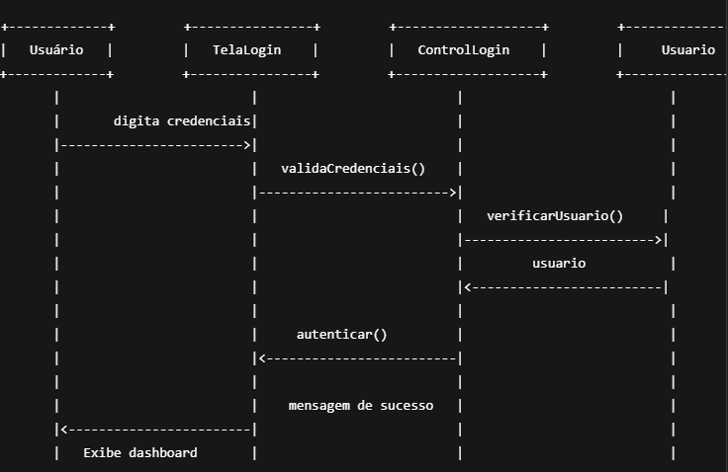
Imagem 33
Fonte: Elaborado pelo autor.

7.4 Diagrama de Sequência – Abertura de Chamado
Descrição do Diagrama:
- O Usuário preenche as informações de um novo chamado na TelaChamado.
- A TelaChamado envia essas informações para o ControlChamado, que chama o método criarChamado().
- O ControlChamado cria o objeto Chamado e salva os dados no banco de dados ou sistema de armazenamento.
- A TelaChamado exibe uma mensagem de sucesso ou erro com base no retorno da operação.

Imagem 34
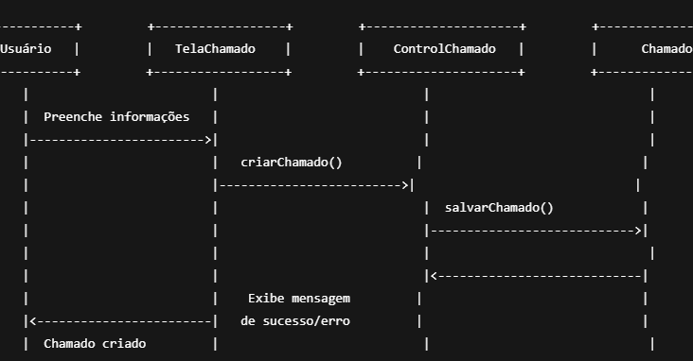
Fonte: Elaborado pelo autor.

7.5 Diagrama de Sequência – Geração de Relatório
Descrição do Diagrama:
- O Administrador solicita um relatório na TelaRelatorios.
- A TelaRelatorios envia a solicitação para o ControlRelatorio, que chama o método gerarRelatorio().
- O ControlRelatorio chama o método filtrarRelatorios() para obter os dados filtrados e cria o relatório.
- O ControlRelatorio retorna o relatório para a TelaRelatorios, que exibe o resultado.

Imagem 35
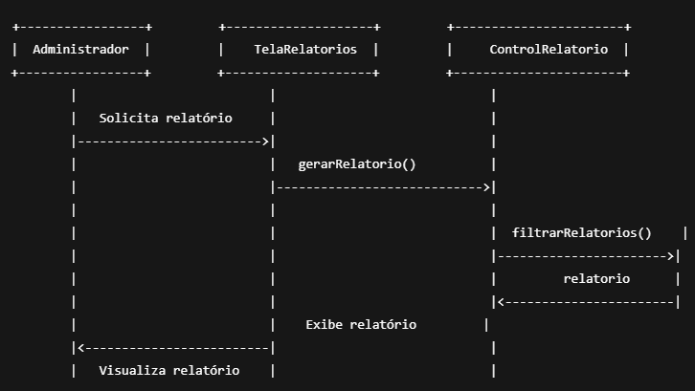
Fonte: Elaborado pelo autor.

7.6 Diagrama de Sequência – Sugestão de Solução via IA
Descrição do Diagrama:
- O Suporte solicita uma sugestão de solução para um chamado.
- A TelaChamado envia a solicitação para o ControlIA, que chama o método sugerirSolucao().
- O ControlIA processa o chamado e usa um modelo de IA (como um modelo de classificação ou recomendação) para sugerir uma solução.
- A TelaChamado exibe a sugestão recebida da IA para o Suporte.

7.7 Diagrama de Implantação
O Diagrama de Implantação inclui os componentes de hardware e software, suas interações e como o sistema será executado em termos de rede e servidores.
Componentes de Implantação:
- Servidores:
  - Servidor Web: Para hospedar o sistema e servir as páginas da aplicação para os usuários finais.
  - Servidor de Aplicação: Para rodar a lógica do sistema, incluindo o gerenciamento de chamados, relatórios, interações com IA, etc.
  - Servidor de Banco de Dados: Para armazenar todos os dados do sistema, como usuários, chamados, relatórios, histórico de interações e sugestões de IA.
- Banco de Dados:
  - Banco de Dados Relacional (SQL Server, MySQL, PostgreSQL) para armazenar dados estruturados de usuários, chamados e relatórios.
  - Armazenamento de Logs e Dados Não Estruturados (como logs de IA, histórico de interações) em Banco de Dados NoSQL (MongoDB) ou sistema de arquivos.
- Estrutura de Software:
  - Frontend: Aplicação web (HTML, CSS, JavaScript) com frameworks modernos como React ou Angular.
  - Backend: Aplicação desenvolvida em C# utilizando o ASP.NET Core para a criação de APIs RESTful que interagem com o banco de dados e a lógica de negócios.
  - Inteligência Artificial (IA): A IA pode ser implementada utilizando bibliotecas como TensorFlow, PyTorch ou soluções baseadas em Python (acessadas via APIs).

7.8 Estrutura de Instalação do Sistema
Pré-requisitos:
- Servidor Web:
  - Windows Server ou Linux (Ubuntu, CentOS, etc.)
  - Servidor Web com IIS (Windows) ou NGINX/Apache (Linux) configurado para servir a aplicação web.
- Servidor de Banco de Dados:
  - SQL Server, MySQL, PostgreSQL (para dados relacionais) ou MongoDB (para dados não estruturados).
- Servidor de Aplicação:
  - .NET Core Runtime e SDK (para aplicação C# com ASP.NET Core).
  - Python (se a IA utilizar bibliotecas Python como TensorFlow ou PyTorch).
  - Ferramentas de desenvolvimento: Visual Studio, VS Code ou similares.

Etapas de Instalação:
- Instalar o Banco de Dados:
  - Instale e configure o SQL Server (ou outro banco relacional).
  - Configure MongoDB (se necessário).
  - Crie tabelas e coleções necessárias no banco de dados.
- Configuração do Servidor Web e Aplicação:
  - Configure o servidor web para hospedar frontend e redirecionar para backend.
  - Instale o .NET Core Runtime no servidor de aplicação e publique a aplicação ASP.NET Core.
  - Configure IIS (Windows) ou NGINX/Apache (Linux).
- Instalação do Módulo de IA:
  - Instale Python, bibliotecas (TensorFlow, PyTorch) e configure o serviço de IA como API REST.
- Testar o Sistema:
  - Teste funcionalidades principais: login, abertura de chamados, geração de relatórios, sugestões de IA.
  - Realize testes de integração entre frontend, backend, banco de dados e módulo

8 MODELAGEM DE DADOS
A modelagem de dados é uma etapa essencial no desenvolvimento de sistemas, pois define como as informações serão organizadas, armazenadas e relacionadas. O modelo adotado segue o paradigma relacional e foi implementado utilizando o SGBD Microsoft SQL Server.
Segundo Guedes (2012), a modelagem de dados é uma etapa fundamental no desenvolvimento de sistemas, pois permite organizar, estruturar e relacionar informações de forma que atendam às necessidades do negócio e garantam a integridade dos dados.
O projeto contempla a criação de um modelo entidade-relacionamento (MER) e seu respectivo dicionário de dados, com o objetivo de garantir a integridade, normalização e eficiência do banco.

8.1 Diagrama Entidade-Relacionamento (DER)
O DER representa graficamente as entidades envolvidas no sistema e seus relacionamentos. As principais entidades mapeadas são:
- Usuário: armazena informações dos colaboradores, técnicos e gestores;
- Chamado: registra as solicitações de suporte feitas pelos usuários;
- Solução: vincula-se ao chamado e descreve a resposta ou resolução adotada;
- Categoria: classifica os chamados por tipo de problema;
- Prioridade: define o nível de urgência do atendimento;
- Avaliação: registra a opinião do usuário sobre o atendimento prestado.
Relacionamentos principais:
- Um Usuário pode abrir vários Chamados
- Cada Chamado está vinculado a uma Categoria e a uma Prioridade
- Um Chamado pode ter uma Solução registrada por um Técnico
- Um Chamado pode gerar uma Avaliação por parte do usuário

8.2 Dicionário de Dados
O Dicionário de Dados detalha os atributos das tabelas do banco, com informações sobre tipo de dado, tamanho e descrição, fundamental para o desenvolvimento e manutenção do banco.

Tabela: Usuário
Campo | Tipo | Tamanho | Descrição | Chave
ID | Inteiro | — | Identificador único do usuário | Primária
Nome | Texto | 100 | Nome completo do usuário | —
E-mail | Texto | 100 | Endereço de e-mail do usuário | —
Setor | Texto | 50 | Setor ao qual o usuário pertence | —
Telefone | Texto | 15 | Número de telefone para contato | —

Tabela: Chamado
Campo | Tipo | Tamanho | Descrição | Chave
ID | Inteiro | — | Identificador único do chamado | Primária
Descrição | Texto | 255 | Descrição detalhada do problema relatado | —
Categoria | Texto | 50 | Categoria do chamado (ex: hardware, software) | —
Status | Texto | 20 | Status atual do chamado (ex: aberto, fechado) | —
Prioridade | Texto | 20 | Prioridade do chamado (ex: alta, média, baixa) | —
Data de Abertura | Data | — | Data em que o chamado foi registrado | —

Tabela: Solução
Campo | Tipo | Tamanho | Descrição | Chave
ID | Inteiro | — | Identificador único da solução | Primária
Descrição | Texto | 255 | Descrição da solução sugerida pela IA | —
Eficácia | Texto | 50 | Grau de eficácia da solução (ex: alta, média) | —

Tabela: Técnico
Campo | Tipo | Tamanho | Descrição | Chave
ID | Inteiro | — | Identificador único do técnico | Primária
Nome | Texto | 100 | Nome completo do técnico | —
Especialidade | Texto | 50 | Área de especialização do técnico | —

Tabela: Histórico
Campo | Tipo | Tamanho | Descrição | Chave
ID | Inteiro | — | Identificador único do registro do histórico | Primária
ID do Chamado | Inteiro | — | Referência ao chamado relacionado | Estrangeira
Ação Realizada | Texto | 255 | Descrição da ação ou atualização executada | —
Data de Atualização | Data | — | Data em que a ação foi realizada | —

8.3 Geração do Script de Criação do Banco de Dados
Para implementar o banco de dados, será necessário elaborar o script SQL que cria as tabelas, define os tipos de dados, as chaves primárias, as chaves estrangeiras e os relacionamentos, conforme o modelo ER.
Recomendações:
- Utilizar ferramentas como MySQL Workbench, SQL Server Management Studio ou outras conforme o SGBD escolhido.
- Definir restrições para garantir a integridade referencial e a segurança dos dados.
- Implementar índices para otimizar consultas frequentes.
- Garantir que o modelo esteja em conformidade com a LGPD, evitando armazenar dados sensíveis desnecessários e garantindo o tratamento adequado dos dados pessoais.

9 Implementação e Testes

9.1 Criação do Banco de Dados
A geração do script de criação do banco de dados envolve os seguintes elementos principais:
- Definição das tabelas base: Inclui as tabelas Usuário, Chamado, Técnico, Solução e Histórico.
- Especificação das chaves primárias e estrangeiras: Garante a integridade referencial entre os dados, evitando inconsistências.
- Criação de restrições e índices: Auxilia na otimização do desempenho das consultas e na consistência dos dados.
Esses scripts devem ser elaborados em uma ferramenta apropriada, como MySQL Workbench ou SQL Server Management Studio, e implementados em um ambiente de testes antes da produção.

9.2 Dados Iniciais e Roteiros de Teste
Além da estrutura do banco de dados, é fundamental a inserção de dados iniciais para viabilizar a validação do sistema. Esses dados simulam cenários reais e ajudam no processo de homologação.
Exemplos de dados iniciais:
- Usuários de diferentes setores;
- Chamados com diferentes categorias e prioridades;
- Técnicos com especialidades diversas;
- Soluções sugeridas com diferentes níveis de eficácia.
Roteiros de Teste:
Os roteiros devem abranger casos variados para garantir o bom funcionamento do sistema:
- Triagem Automática:
  - Cenário: Um chamado é registrado com a descrição "Impressora não imprime".
  - Esperado: A IA classifica como “Hardware” e sugere reinicialização e verificação de conexão.
- Encaminhamento ao Técnico Adequado:
  - Cenário: Chamado com categoria “Rede” e prioridade alta.
  - Esperado: Encaminhamento para um técnico especializado em redes.
- Sugestão de Solução:
  - Cenário: Problema de software repetido por vários usuários.
  - Esperado: A IA sugere a solução já validada anteriormente com alta eficácia.

9.3 Homologação do Sistema
A fase de homologação visa garantir que o sistema esteja pronto para operar em ambiente real, atendendo às expectativas do negócio. Os passos incluem:
- Verificação de conformidade: Avaliação de todos os requisitos funcionais e não funcionais definidos.
- Testes de carga e desempenho: Medição da estabilidade do sistema com grande volume de dados e usuários simultâneos.
- Conformidade com a LGPD: Validação do tratamento adequado dos dados pessoais dos usuários, garantindo anonimização, controle de acesso e transparência.
A homologação deve ser conduzida com participação dos futuros usuários e administradores do sistema.

9.4 Planilha para Testes
Para organizar os testes de forma estruturada, é recomendável o uso de uma planilha de controle, contendo:
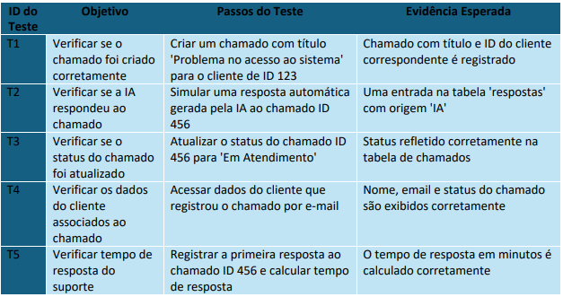

10 Manual de Uso do Sistema

10.1 Introdução
O presente manual tem como finalidade orientar os usuários na utilização do Sistema Integrado para Gestão de Chamados e Suporte Técnico com Inteligência Artificial (IA), desenvolvido para otimizar os processos de atendimento técnico em empresas de médio porte. O sistema conta com três interfaces adaptadas para diferentes perfis: usuários finais (mobile), técnicos de suporte (desktop) e administradores (web). A seguir, apresenta-se o guia detalhado de operação para cada plataforma.

10.2 Manual de Uso – Aplicativo Mobile (Usuário Final)

10.2.1 Acesso ao Sistema
O acesso é realizado por meio de um aplicativo mobile, disponível para dispositivos Android. Para efetuar o login, o usuário deve inserir seu e-mail e senha cadastrados. Em caso de esquecimento de senha, há a opção “Recuperar senha”, que encaminha um código de verificação por e-mail ou SMS.

10.2.2 Abertura de Chamado
Após o login, o usuário deverá:
- Acessar o menu “Novo Chamado”;
- Selecionar a categoria do problema (ex: Hardware, Software, Rede);
- Escolher a prioridade do atendimento (Alta, Média ou Baixa);
- Inserir uma descrição detalhada da ocorrência;
- (Opcional) Anexar imagens ou documentos que auxiliem na identificação do problema;
- Clicar em “Enviar Chamado”.
O sistema, com suporte de IA, realizará automaticamente a triagem e classificação do chamado, podendo sugerir soluções imediatas baseadas em histórico e padrões.

10.2.3 Acompanhamento de Chamados
Na tela inicial, o usuário pode visualizar:
- A lista de chamados abertos;
- O status de cada solicitação (Aberto, Em atendimento, Concluído);
- As respostas ou interações realizadas pela equipe de suporte;
- Sugestões da IA vinculadas ao seu chamado.

10.3 Manual de Uso – Sistema Desktop (Técnico de Suporte)

10.3.1 Acesso ao Sistema
O técnico realiza o login através da aplicação desktop, instalada em ambiente Windows. O processo inclui autenticação com usuário e senha, podendo incluir autenticação em dois fatores (2FA), dependendo da configuração de segurança do sistema.

10.3.2 Gerenciamento de Chamados
Na tela inicial, o profissional visualizará a lista de chamados atribuídos, com opções de filtragem por:
- Status (Novo, Em atendimento, Encerrado);
- Prioridade;
- Categoria.

10.3.3 Atendimento e Encerramento
- Ao clicar em um chamado, o técnico pode:
- Ler a descrição completa do problema;
- Visualizar sugestões geradas pela IA;
- Registrar uma nova solução manualmente, caso necessário;
- Utilizar o chat integrado para se comunicar com o solicitante;
- Encerrar o chamado após a resolução do problema, informando os procedimentos realizados.

10.3.4 Acesso ao Histórico
O técnico também pode consultar o histórico de chamados atendidos, permitindo a análise de incidentes recorrentes e melhoria dos atendimentos futuros.

10.4 Manual de Uso – Portal Web (Administrador)

10.4.1 Acesso ao Painel
O administrador acessa o sistema por meio de navegador web, utilizando login e senha cadastrados. Após a autenticação, é exibido o painel administrativo.

10.4.2 Gerenciamento de Usuários
Dentro da aba “Usuários”, é possível:
- Cadastrar novos usuários ou técnicos;
- Editar dados de usuários existentes;
- Alterar permissões de acesso conforme o perfil;
- Excluir ou inativar contas;
- Redefinir senhas.

10.4.3 Relatórios Gerenciais
O sistema oferece diversos relatórios estratégicos e operacionais, tais como:
- Chamados por categoria, prioridade ou período;
- Tempo médio de resolução;
- Efetividade das sugestões da IA;
- Produtividade por técnico;
- Feedbacks dos usuários.
Esses relatórios podem ser visualizados em dashboards e exportados em formatos como PDF ou Excel.

10.4.4 Configurações do Sistema
O administrador pode personalizar:
- Parâmetros de SLA;
- Tabelas de categorias e prioridades;
- Integrações com serviços de IA (OpenAI, Azure AI, IBM Watson);
- Regras de segurança, autenticação e controle de acesso.

10.5 Consideraçào de Uso do Sistema
O sistema foi projetado para promover uma experiência integrada, moderna e eficiente na gestão de suporte técnico. Cada versão foi pensada para atender de forma específica os perfis de uso usuário, técnico e administrador promovendo agilidade, precisão e controle nos processos de atendimento. O uso apropriado da plataforma proporciona redução de erros, melhoria contínua dos serviços e maior satisfação dos colaboradores da empresa.

11 RELATÓRIOS DE GESTÃO
Para garantir o controle operacional, estratégico e o apoio à tomada de decisão da empresa, o sistema proposto contará com a geração de relatórios gerenciais. Esses relatórios permitirão o acompanhamento detalhado das operações de suporte técnico, do desempenho da equipe e das tendências do mercado. Sua função é essencial para o monitoramento da evolução dos negócios, o planejamento estratégico e a gestão eficiente dos recursos humanos.

11.1 Relatórios Operacionais e de Negócios
- Relatório de Chamados por Categoria:
Apresenta a quantidade de chamados abertos, em andamento e finalizados, organizados por categoria (ex: hardware, software, rede, etc.). Este relatório permite identificar as áreas mais demandadas e orientar a alocação de recursos e prioridades no atendimento.
- Relatório de Tempo Médio de Atendimento:
Indica o tempo médio entre a abertura e o encerramento dos chamados. É utilizado para avaliar a eficiência operacional do setor de suporte técnico, além de auxiliar na identificação de gargalos ou falhas nos processos.
- Relatório de Chamados por Período:
Exibe a quantidade de chamados registrados e solucionados em intervalos definidos (diário, semanal, mensal). Isso permite identificar sazonalidades, picos de demanda e necessidades futuras de recursos.
- Relatório de Sugestões de Soluções por IA:
Demonstra a quantidade de ocorrências em que a Inteligência Artificial sugeriu uma solução válida sem necessidade de intervenção humana. O objetivo é avaliar a eficácia da IA e identificar possíveis melhorias nos algoritmos de categorização e sugestão.

11.2 Relatórios de Análise de Mercado
- Relatório de Tecnologias e Soluções Mais Solicitadas:
Aponta os softwares, equipamentos e serviços que mais geram chamados e solicitações. Essa informação é útil para planejamento de atualizações tecnológicas, treinamentos específicos e ações preventivas.
- Relatório de Tendências de Incidentes:
Analisa o histórico de chamados para detectar padrões recorrentes e novas demandas emergentes. O relatório apoia decisões estratégicas e possibilita a antecipação de falhas ou novos problemas.

11.3 Relatórios de Desempenho dos Funcionários (Recursos Humanos)
- Relatório de Produtividade da Equipe de Suporte:
Mostra a quantidade de chamados resolvidos por cada técnico em um determinado período. Serve para avaliação de desempenho, reconhecimento de colaboradores e detecção de necessidades de capacitação.
- Relatório de Feedback dos Usuários:
Reúne as avaliações dos usuários sobre os atendimentos recebidos, incluindo notas, comentários e sugestões. Este relatório permite ajustes na abordagem e valorização dos profissionais com melhor desempenho.
- Relatório de Capacitações e Treinamentos:
Registra os treinamentos e certificações realizados pelos profissionais de suporte e correlaciona essas informações com os indicadores de produtividade e qualidade. Auxilia no planejamento contínuo de qualificação da equipe.

11.4 Considerações de RELATÓRIOS DE GESTÃO
Todos os relatórios estarão disponíveis nas versões desktop (interface administrativa) e web (painel gerencial) do sistema. A geração será feita com base nos dados armazenados no banco de dados MS SQL Server e apresentados de forma visual (dashboards) e impressa (PDF e Excel).
A geração e exibição desses relatórios seguirá rigorosamente as diretrizes da Lei Geral de Proteção de Dados (LGPD), garantindo a confidencialidade, integridade e segurança das informações pessoais e empresariais.
Exemplos 01:
Categoria | Chamados Abertos | Em Atendimento | Finalizados | Tempo Médio de Resolução (min)
Hardware | 50 | 5 | 45 | 27
Software | 80 | 8 | 72 | 22
Rede | 40 | 4 | 36 | 30
Sistema Operacional | 30 | 2 | 28 | 24

Exemplos 02:
Categoria | Chamados Abertos | Em Atendimento | Finalizados | Tempo Médio de Resolução (min)
Hardware | 50 | 5 | 45 | 27
Software | 80 | 8 | 72 | 22
Rede | 40 | 4 | 36 | 30
Sistema Operacional | 30 | 2 | 28 | 24

12 CONSIDERAÇÕES FINAIS do PIM
O desenvolvimento do sistema de gestão de chamados com Inteligência Artificial mostrou ser uma solução prática e eficiente para melhorar o suporte técnico dentro das empresas. Com a automação da triagem e da sugestão de soluções, foi possível perceber que os atendimentos podem ser feitos de forma mais rápida e organizada, além de reduzir o tempo de espera dos usuários.
Durante a construção do projeto, aplicamos diversos conhecimentos adquiridos ao longo do curso, como análise de requisitos, modelagem de dados, desenvolvimento de software e testes. A escolha pela arquitetura MVC e pelo banco SQL Server trouxe segurança e estabilidade para o sistema.
Também nos preocupamos em seguir as regras da LGPD, garantindo a proteção dos dados dos usuários. Para o futuro, acreditamos que é possível melhorar ainda mais o sistema, como incluir novos canais de atendimento, integrar com aplicativos de mensagens e aperfeiçoar os algoritmos de IA tornando o sistema ainda mais inteligente e capaz de antecipar soluções.
O projeto não só cumpriu seu objetivo acadêmico, mas também pode ser aplicado na prática, contribuindo para empresas que buscam melhorar seus processos de suporte técnico.

Referencial Bibliográfico
- PRESSMAN, Roger S. Engenharia de Software: uma abordagem profissional. 8. ed. São Paulo: McGraw-Hill, 2016.
- BEZERRA, Eduardo. Princípios de Análise e Projeto de Sistemas com UML. Rio de Janeiro: Elsevier, 2007.
- LAUDON, Kenneth C.; LAUDON, Jane P. Sistemas de Informação Gerenciais. 14. ed. São Paulo: Pearson, 2016.
- LARMAN, Craig. Utilizando UML e Padrões: uma introdução à análise e ao projeto orientado a objetos. 3. ed. Porto Alegre: Bookman, 2007.
- GUEDES, Gerson. Banco de Dados: teoria e prática. 2. ed. Rio de Janeiro: Ciência Moderna, 2012.
- DATE, C. J. Introdução a Sistemas de Bancos de Dados. 8. ed. Rio de Janeiro: LTC, 2004.
- GARRETT, Jesse James. A experiência do usuário. São Paulo: Alta Books, 2011.
- PINHEIRO, Anderson. LGPD: Entenda a Lei Geral de Proteção de Dados. São Paulo: Simplíssimo, 2021.

